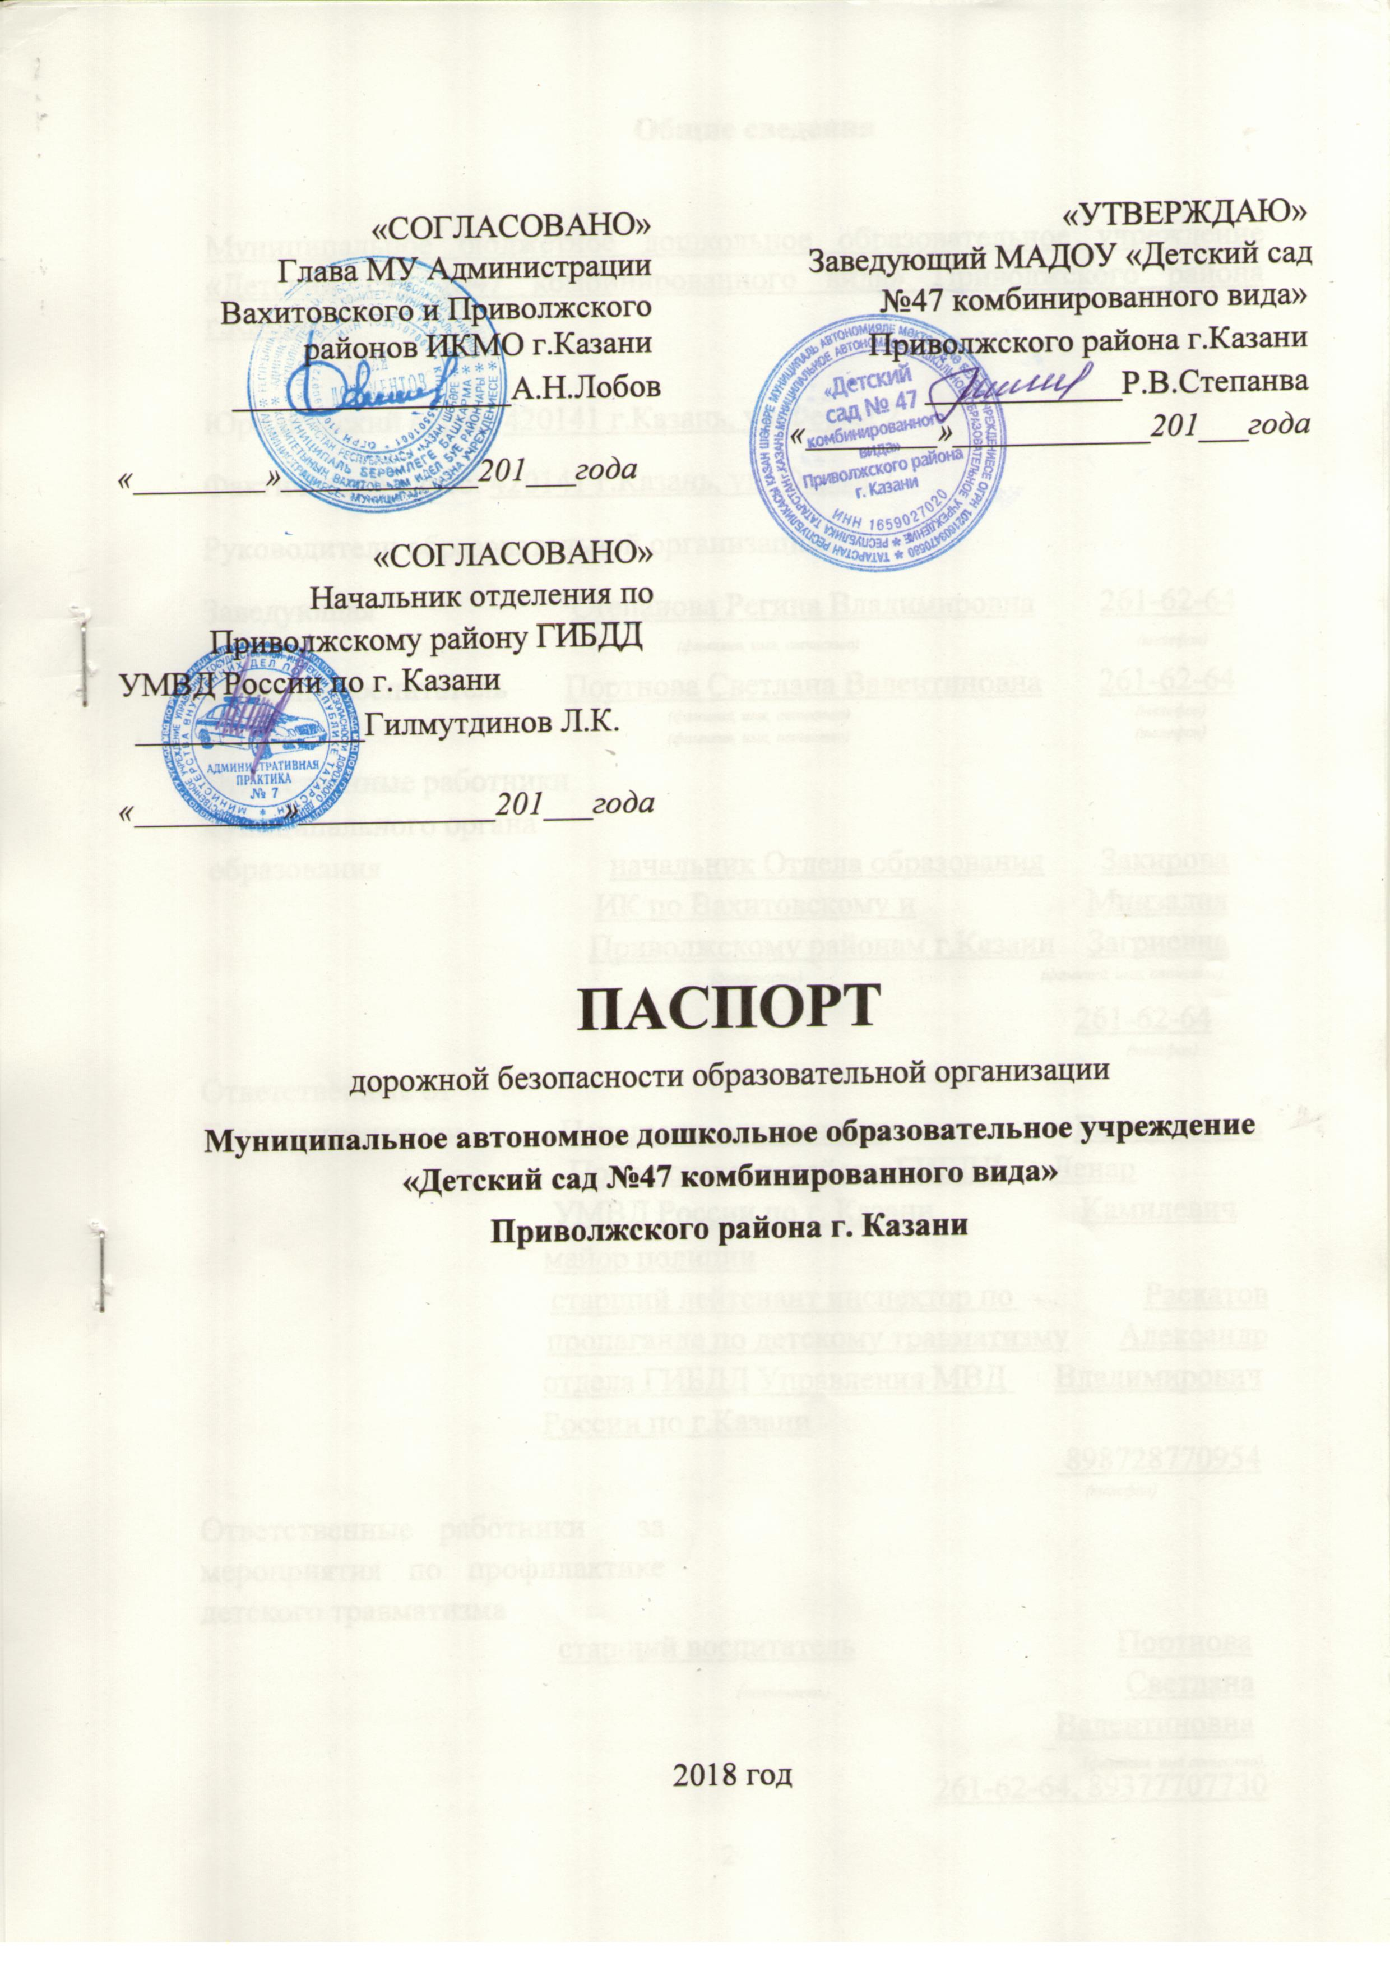

Общие сведения

Муниципальное бюджетное дошкольное образовательное учреждение«Детский сад №47 комбинированного вида» Приволжского районаг.Казани

Юридический адрес: 420141 г.Казань, ул.Ферма 2
Фактический адрес: 420141 г.Казань, ул. Ферма 2
Руководители образовательной организации:
Заведующая Степанова Регина Владимировна261-62-64
(фамилия, имя, отчество) (телефон)
Старший воспитатель Портнова Светлана Валентиновна261-62-64
(фамилия, имя, отчество) (телефон)
(фамилия, имя, отчество) (телефон)
Ответственные работники
муниципального органа
образования начальник Отдела образованияЗакироваИК по Вахитовскому иМинзалияПриволжскому районам г.КазаниЗагриевна
(должность) (фамилия, имя, отчество)
261-62-64
(телефон)
Ответственные от
Госавтоинспекции начальник отдела по ПриволжскомуФахрутдинов
району отдела ГИБДД УправленияРустемМВД Росссии по г.КазаниШамилевич
майор полиции
старший лейтенант инспектор по Раскатовпропаганде по детскому травматизмуАлександр
отдела ГИБДД Управления МВД Владимирович
России по г.Казани
898728770954
(телефон)
Ответственные работники за мероприятия по профилактике детского травматизма
старший воспитательПортнова
(должность) Светлана
Валентиновна
(_{фамилия, имя отчество),} 261-62-64, 89377707730
(телефон)

Руководитель или ответственный работник дорожно-эксплуатационной организации, осуществляющей
содержание улично-дорожной
сети (УДС) _____________________ ______________
(фамилия, имя, отчество) (телефон)

Руководитель или ответственный работник дорожно-эксплуатационной организации, осуществляющей содержание технических средств организации дорожного
движения (ТСОДД)* _____________________ ______________
(фамилия, имя, отчество) (телефон)

Количество учащихся 165__________________
Наличие уголка по БДД на 2 этаже уголок БДД, в каждой возрастнойгруппе и в уголках для родителей_______________________________
(если имеется, указать место расположения)
Наличие класса по БДД ____________-_______________________________
(если имеется, указать место расположения)
Наличие автогородка (площадки) по БДД ___________-_________________

Наличие автобуса в образовательной организации ___________-_________
(при наличии автобуса)
Владелец автобуса ____________________-__________________________
(ОО, муниципальное образование и др.)
Время занятий в образовательной организации:
1-ая смена: ___09 час. 00 мин. – 10 час. 50 мин. (период)
2-ая смена: 15 час. 20 мин. – 17 час. __00_мин. (период)
внеклассные занятия: ___ в режимные моменты в течение дня(период)
Телефоны оперативных служб:
01, 02, 03, 227-46-01

Содержание
- План-схемы образовательной организации (сокращение – ОО).
  - Район расположения образовательной организации, пути движения транспортных средств и воспитанников.
  - Организация дорожного движения в непосредственной близости от образовательной организации с размещением соответствующих технических средств организации дорожного движения, маршруты движения детей и расположение парковочных мест.
  - Маршруты движения организованных групп детей от образовательной организации.
  - Пути движения транспортных средств к местам разгрузки/погрузки и рекомендуемые безопасные пути передвижения детей по территории образовательной организации.

- Приложения.
План-схема пути движения транспортных средств и детей при проведении дорожных ремонтно-строительных работ вблизи образовательной организации.

I. План-схемы образовательной организации

1. Район расположения образовательной организации, пути движения транспортных средств и детей (обучающихся)

I. План-схема образовательного учреждения
1. Район расположения образовательного учреждения, пути движения транспортных средств и детей (обучающихся, воспитанников)

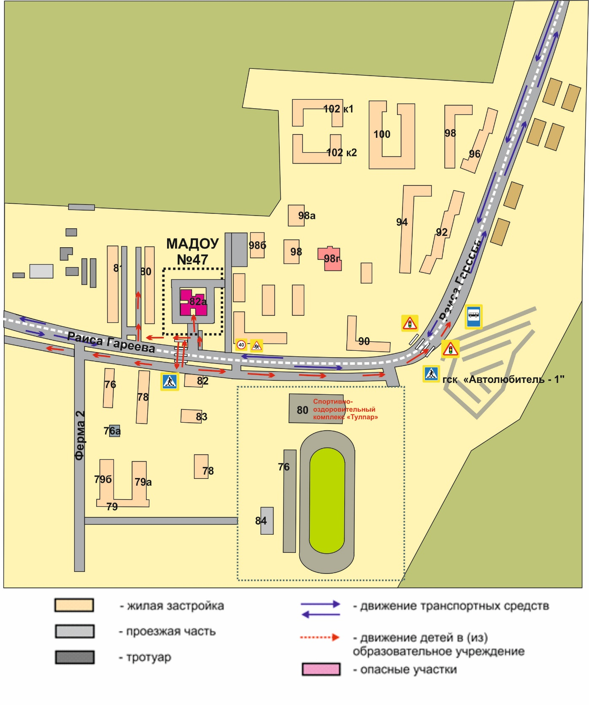
2. Схема организации дорожного движения в непосредственной близости от образовательного учреждения с размещением соответствующих технических средств организации дорожного движения, маршрутов движения детей и расположения парковочных мест
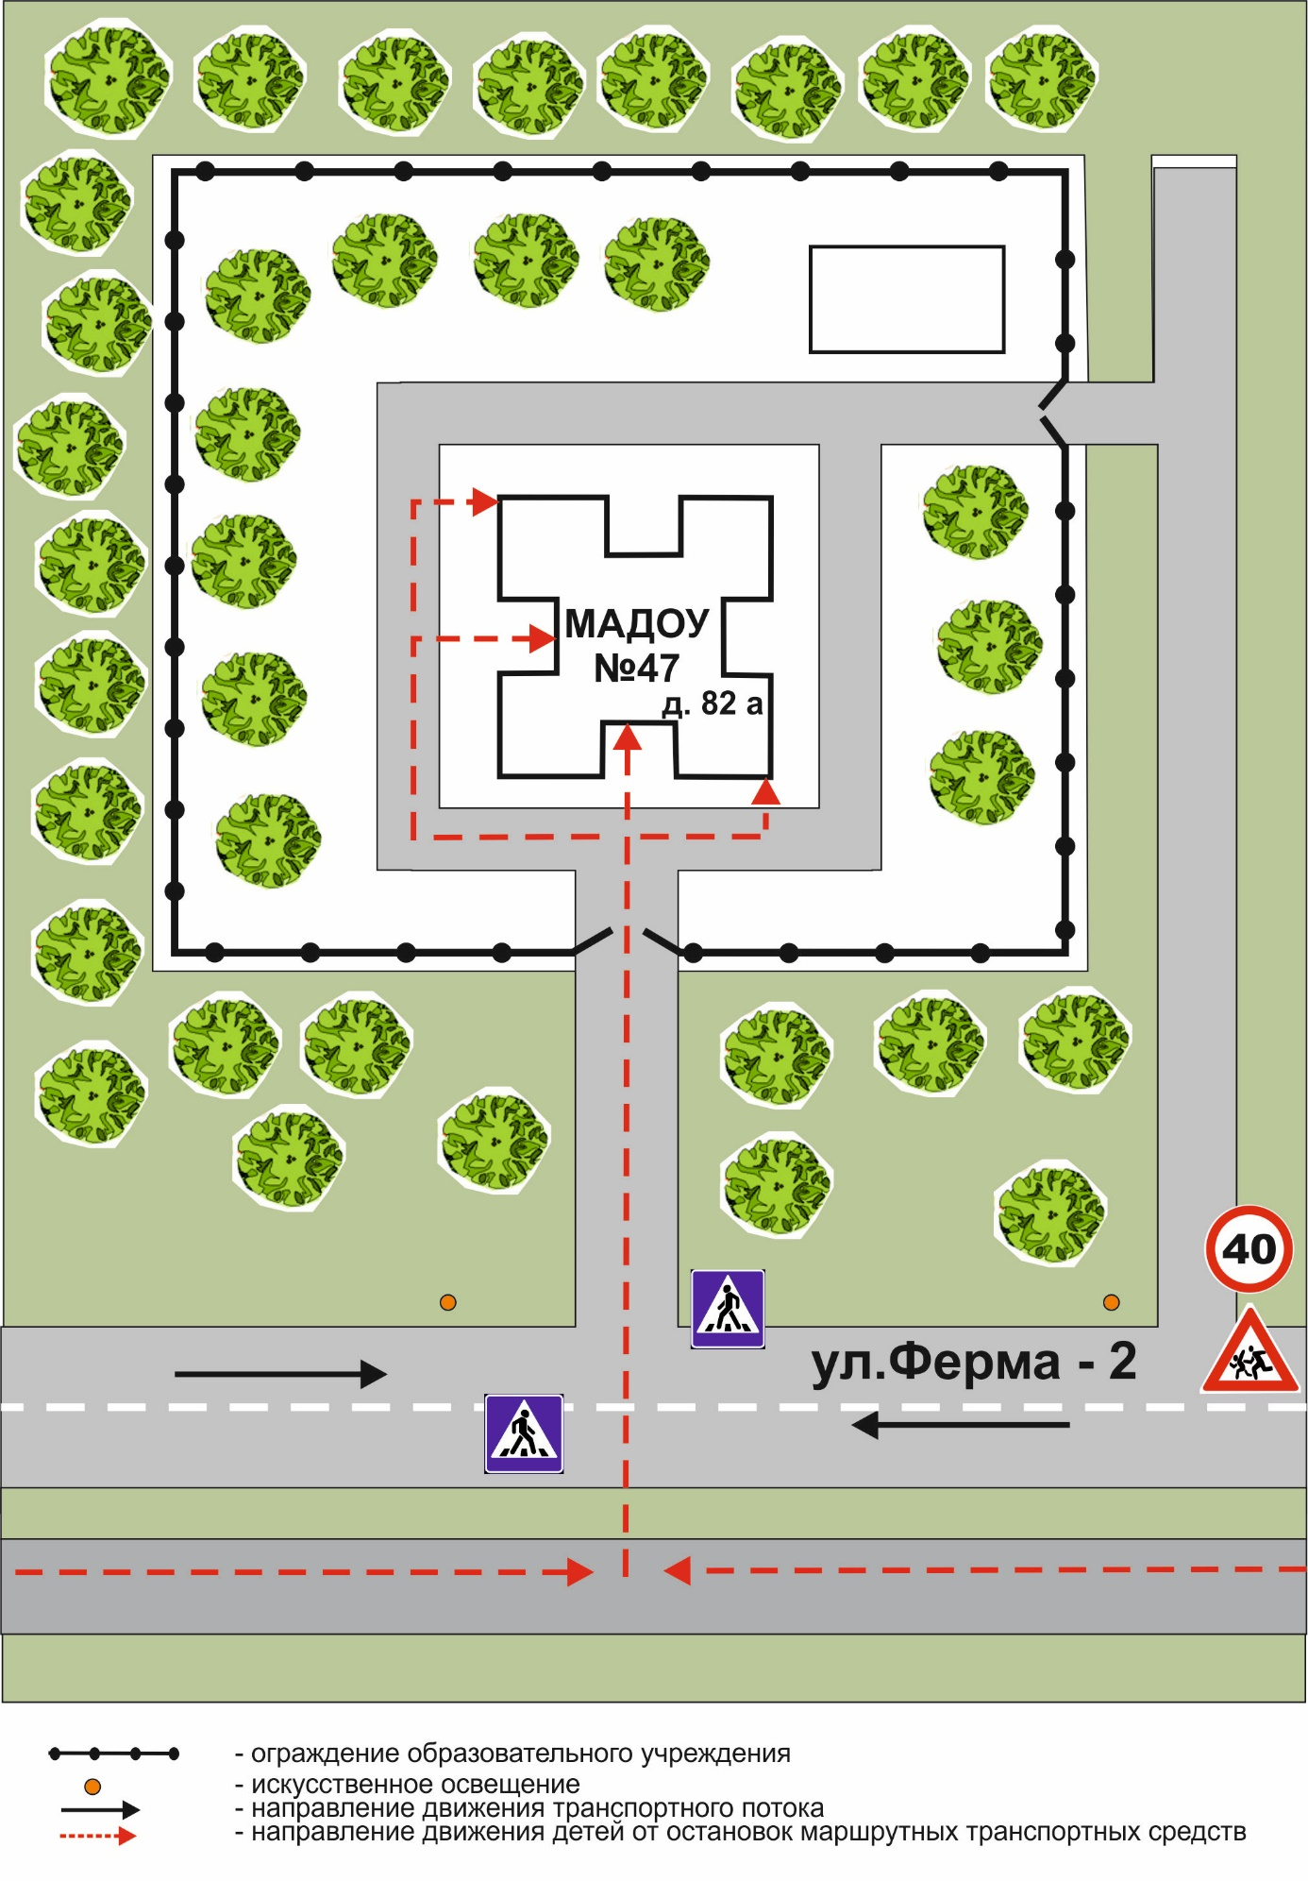
3. Маршруты движения организованныхгрупп детей от образовательного учреждения к стадиону, парку
или спортивно-оздоровительному комплексу
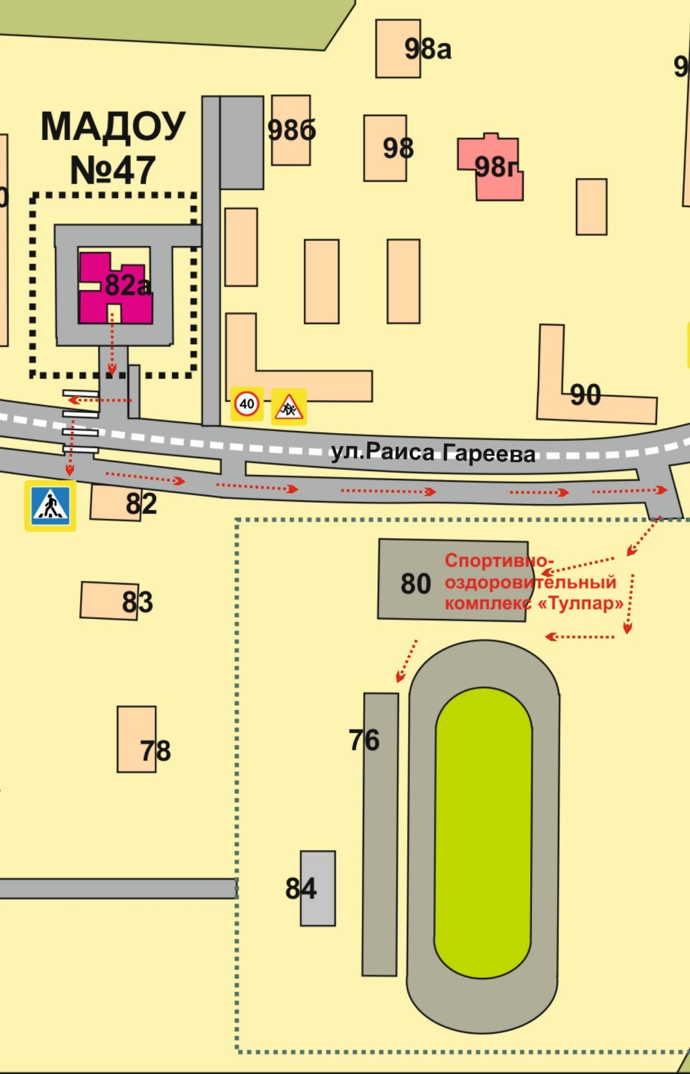

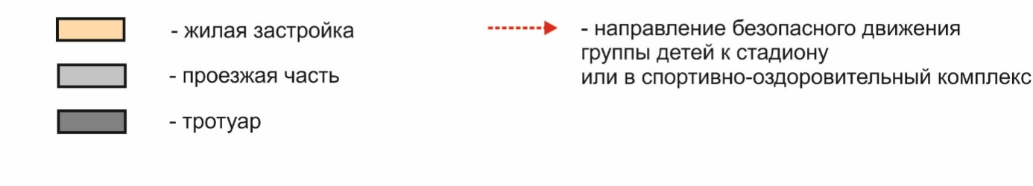
IIИнформация об обеспечении безопасности перевозок детей специальным транспортным средством (автобусом).
(при наличии автобуса(ов))

1.Общие сведения

Марка __________________________________________________________
Модель _________________________________________________________
Государственный регистрационный знак _____________________________
Год выпуска _________________ Количество мест в автобусе ___________ Соответствие конструкции требованиям, предъявляемым к школьным автобусам _______________________________________________________
________________________________________________________________

2. Сведения о водителе(ях) автобуса(сов)

Фамилия, имя, отчество | Дата принятия на работу | Стаж вождения  ТС категории  D | Дата пред- стоящего  медицинского осмотра | Период проведения стажировки | Сроки повышение квалификации | Допущенные нарушения  ПДД

3. Организационно-техническое обеспечение

- Лицо, ответственное, за обеспечение безопасности дорожного движения): ________________________________________________
(Ф.И.О.)назначено_________________________________________________
(дата) прошло аттестацию ________________________________________.
(дата)

- Организация проведения предрейсового медицинского осмотра водителя: осуществляет ____________________________________________________
_{(Ф.И.О. специалиста)}
на основании ____________________________________________________ действительного до ______________________________________________.
(дата)

- Организация проведения предрейсового технического осмотра транспортного средства: осуществляет ____________________________________________________
(Ф.И.О. специалиста)
на основании ____________________________________________________ действительного до ______________________________________________.
(дата)

- Дата очередного технического осмотра ______________________
________________________________________________________________

- Место стоянки автобуса в нерабочее время ___________________ ________________________________________________________________ меры, исключающие несанкционированное использование _____________ ________________________________________________________________ ________________________________________________________________

4. Сведения о владельце автобуса

Юридический адрес владельца: _____________________________________
Фактический адрес владельца: ______________________________________
Телефон ответственного лица ______________________________________

(при отсутствии автобуса)

Сведения об организациях, осуществляющих перевозку детей специальным транспортным средством (автобусом)

________________________________________________________________
________________________________________________________________
________________________________________________________________
________________________________________________________________
________________________________________________________________
(Рекомендуемый список контактов организаций, осуществляющих перевозку детей специальным транспортным средством (автобусом)).

(При перевозке детей специальным транспортным средством (автобусом) сторонней организацией заполняется карточка. Заполненная карточка хранится в разделе «Приложение»)

Образец
Информационная карточка перевозок детей специальным транспортным средством (автобусом)

1.Общие сведения
Марка __________________________________________________________
Модель _________________________________________________________
Государственный регистрационный знак _____________________________
Год выпуска _________________ Количество мест в автобусе ___________ Соответствие конструкции требованиям, предъявляемым к школьным автобусам _______________________________________________________ ________________________________________________________________

2. Сведения о владельце
Владелец _______________________________________________________
(наименование организации)
_______________________________________________________________
Юридический адрес владельца ____________________________________
Фактический адрес владельца _____________________________________
Телефон ответственного лица ______________________________________

3.Сведения о водителе автобуса
Фамилия, имя, отчество ___________________________________________
Принят на работу ________________________________________________
Стаж вождения категории D _______________________________________

4. Организационно-техническое обеспечение Лицо, ответственное за обеспечение безопасности дорожного движения:
_______________________________________________________________
(Ф.И.О.) назначено ______________________________________________________,
(дата)
прошло аттестацию ______________________________________________.
(дата)

Дата последнего технического осмотра _____________________________

Директор (заведующий) образовательной организации __________________ __________________
(подпись) (Ф.И.О.)
Руководитель организации, осуществляющей перевозку детей
специальным транспортом
(автобусом) __________________ _________________
(подпись) (Ф.И.О.)

Дорожно-эксплуатационные организации, осуществляющие содержание УДС и ТСОДД, несут ответственность в соответствии с законодательством Российской Федерации (Федеральный закон «О безопасности дорожного движения» от 10 декабря 1995 г. № 196-ФЗ, Кодекс Российской Федерации об административных правонарушениях, Гражданский кодекс Российской Федерации)

